暨南大学本科实验报告专用纸
课程名称 计算机网络实验 成绩评定
实验项目名称 数据链路层和网络层协议分析指导教师 潘冰
实验项目编号 07 实验项目类型 实验地点
学生姓名 邹子祥 学号 2018052072
学院 智科院 系 专业 信息安全
实验时间 2021年11月2日 午～ 11月16日 午 温度 ℃湿度
- 实验目的
1、 理解链路层、网络层主要协议格式，以及协议的工作原理
2、 理解网关和子网掩码概念
3、 学会利用网络嗅探器（如Wireshark）分析协议格式和协议的工作过程
4、 学会使用ping、tracert、arp等命令并使用嗅探器分析其工作过程。
- 实验内容和要求
1、 用嗅探器捕获数据包。
2、 分析以太网帧、ARP协议、IP协议、ICMP协议格式
3、 分析PING、TRACERT、ARP命令的工作过程
4、 通过修改主机的网关为指定默认网关、本机IP地址或不设置网关，观察ping的结果，用嗅探器捕获数据包并分析。
- 主要仪器设备
仪器：
实验环境：
- 实验原理
1、网络嗅探器
Wireshark是一个网络数据包分析软件。通过该软件可以获取网络数据包，并能进行统计分析网络数据包数据。运行Wireshark时需要将网卡设为混合模式。
如果在交换环境里对其他主机进行嗅探，需要对交换机端口进行映射。
2、协议
以太网上使用的ARP协议格式
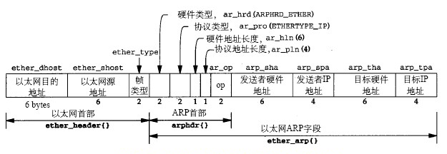
- 实验步骤与调试
两台主机信息如下：
主机A:
IP:10.1.1.2 MAC:0A0A0A0A0A0A
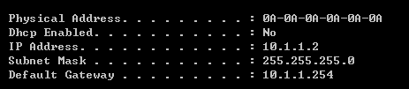
主机B：
IP:10.1.1.3 MAC:0C0C0C0C0C0C
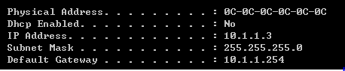
1、 安装Wireshark
2、 以太网协议分析
从主机A上向主机B发PING检测报文，捕获以太数据帧，记录并分析MAC帧各字段的含义。
捕获到ICMP报文如下：
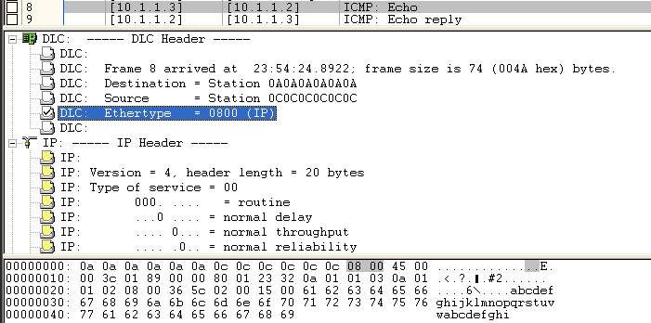
可以很明显地看出MAC首部的三个组成部分，分别为6字节的目的MAC地址，6字节的源MAC地址与两字节的帧类型（0800为交付IP协议处理）

3、 ARP协议分析
● 进入DOS窗口，用arp – a 查看本机上的ARP表的情况，然后用 arp –d B 删除B的记录（如果有的话）；
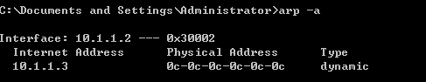
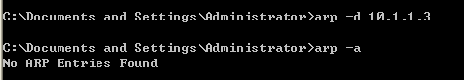
● 运行Wireshark程序；
● 把网线断开1分钟，然后再联网，观察此时是否能捕获ARP报文，如果能，记录并分析各字段的含义；
断连后重连，成功捕获到ARP报文
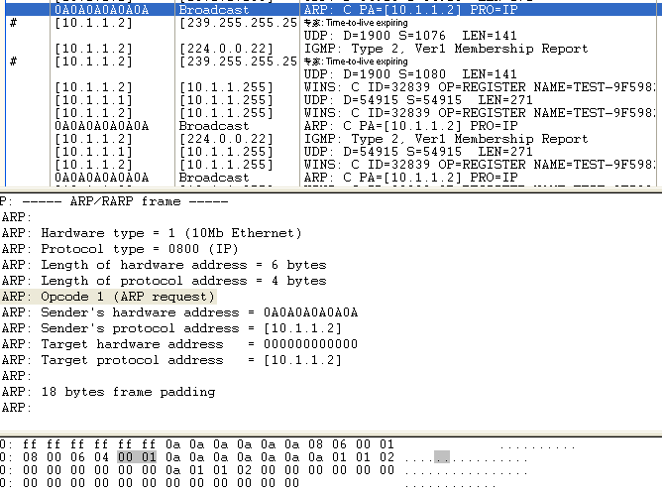
各字段含义如下：
-硬件类型为0001（10M以太网地址）
-协议类型为0800（IP协议）
-硬件地址长度06（6字节）
-协议地址长度04（4字节）
-操作字段0001（ARP请求）
-源MAC地址（0A0A0A0A0A0A）,源IP地址（0A010102）
-目的MAC地址（此字段为0是因为此报文为ARP请求，主机此时并不知晓目标主机的MAC地址），目的IP地址（0A010102）
可以看见此处的ARP请求报文为主机向自身发出的，并且并未抓取到ARP响应报文

● 从主机A上向主机B发PING检测报文，观察此时是否能捕获ARP报文，如果能，记录并分析各字段的含义；
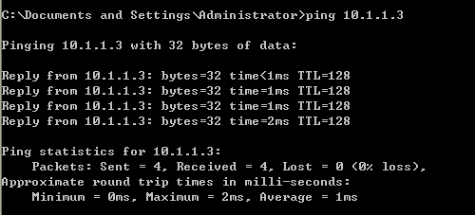
成功捕获到了ARP请求与ARP响应报文
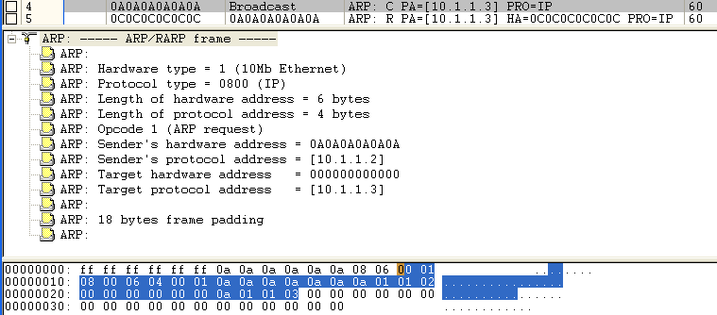
各字段含义如下：
-硬件类型为0001（10M以太网地址）
-协议类型为0800（IP协议）
-硬件地址长度06（6字节）
-协议地址长度04（4字节）
-操作字段0001（ARP请求）
-源MAC地址（0A0A0A0A0A0A）,源IP地址（0A010102）
-目的MAC地址（此字段为0是因为此报文为ARP请求，主机此时并不知晓目标主机的MAC地址），目的IP地址（0A010103）
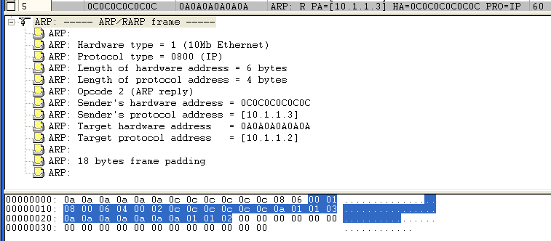
各字段含义如下：
-硬件类型为0001（10M以太网地址）
-协议类型为0800（IP协议）
-硬件地址长度06（6字节）
-协议地址长度04（4字节）
-操作字段0002（ARP响应）
-源MAC地址（0C0C0C0C0C0C）,源IP地址（0A010103）
-目的MAC地址（0A0A0A0A0A0A），目的IP地址（0A010102）

● 通过arp - a 查看ARP表的更新情况，记录此时能否看到B对应的MAC地址；
此时ARP表中已存入了主机B对应的MAC地址
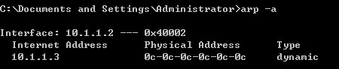
● 再次从主机A上向主机B发PING检测报文，或者再次从主机B上向主机A发PING检测报文，观察看此时是否能捕获ARP报文；
此次未能捕获到ARP报文
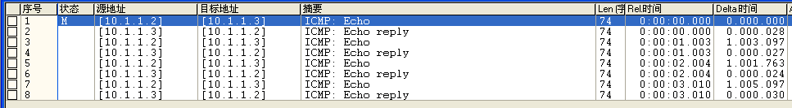
● 主机A上和主机B停止进行任何数据通信，5分钟后再次从A向B发PING检测报文，或者从主机B上向主机A发PING检测报文，观察看此时是否能捕获ARP报文。
此时又成功捕获到了ARP报文（因为主机会定时对ARP缓存表进行清理）
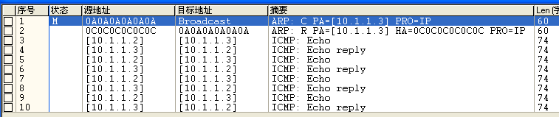
4、IP协议分析
● 从主机A上向主机B发PING检测报文，捕获IP数据包，记录并分析各字段的含义，并与IP数据包格式进行比较;
捕获到了IP数据包如下
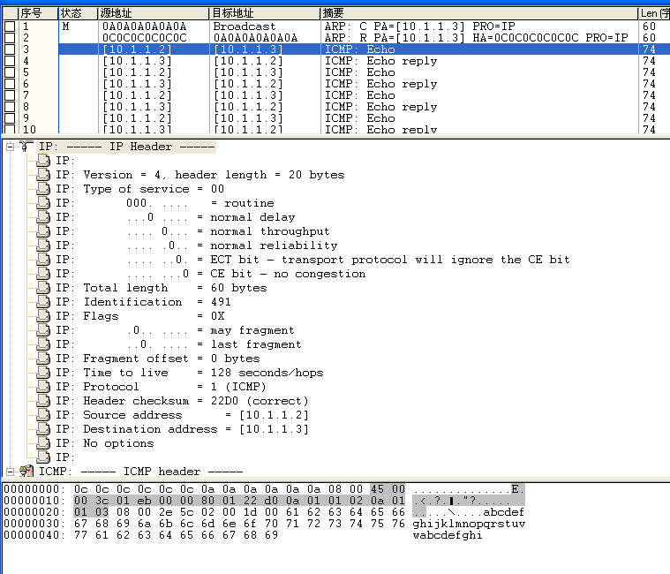
Ip头部各字段含义如下：
版本号：4（IPv4）头部长度：5(20字节，即5个4字节)
tos服务字段：00（一般不使用）
总长度：3c（60字节）
标识符：00（可分片，但之后无分片）
段偏移：0（未分片）
TTL：80（128）
协议:01（ICMP协议）
校验和：22d0
源IP地址：0a010102 目的IP地址：0a010103

● 使用ping命令，制定数据包长度，如ping -l 2000，使用嗅探器观察IP分片情况，并分析分片和重组过程。
使用主机A ping -l 2000主机B，观察嗅探器的捕获结果
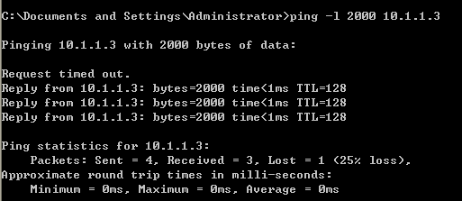
可以看见ICMP报文被切分成了两片，第一片长度为1500字节
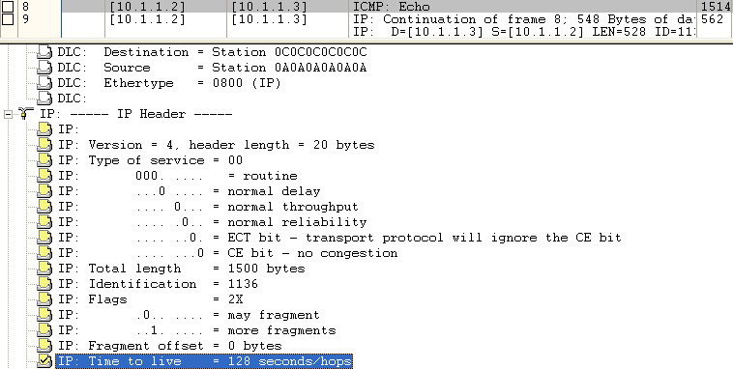
第二片长度则为548字节，片偏移为1480字节
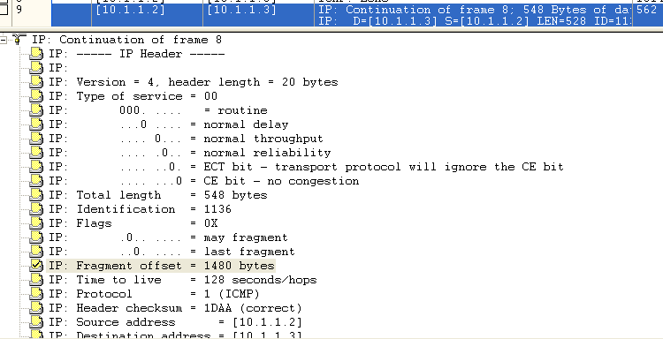
可以很明显地分析出第一片由20字节的头部与1480字节的数据组成，第二片则由20字节的头部与528字节的数据组成，这一点可以从第一片中的ICMP报文中看出
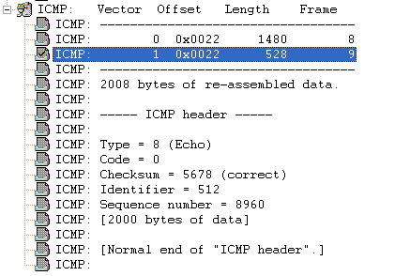
也就是说虽然使用ping指令时指令的长度为2000，但ICMP报文长度实际为2008，由8字节的头部与2000字节的数据组成。

5、ICMP协议分析
通过ping和tracet命令，了解ICMP协议的使用。
● 从主机A上向主机B发PING检测报文，捕获ICMP请求数据包和应答数据包，记录并分析各字段的含义，并与ICMP数据包格式进行比较；如果返回的差错信息，请分析是由于什么差错引起的。
ICMP请求报文：
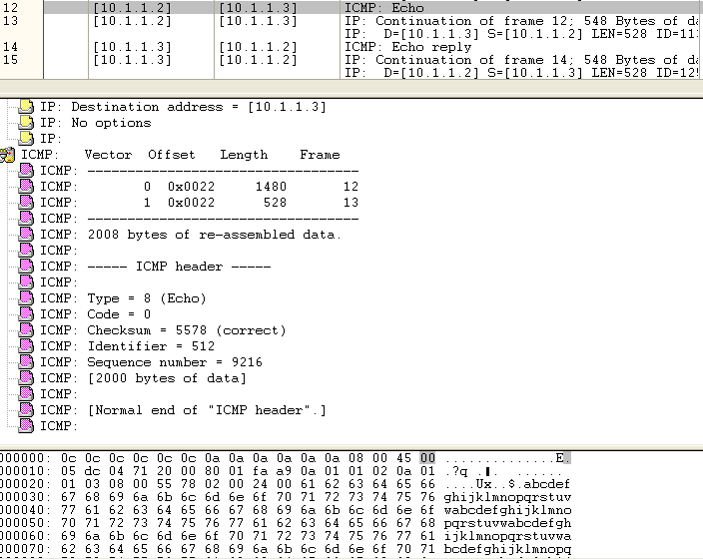
类型：8（请求报文）
代码：0
校验和：5578
标识符：512
序号：9216
ICMP响应报文（正确）：
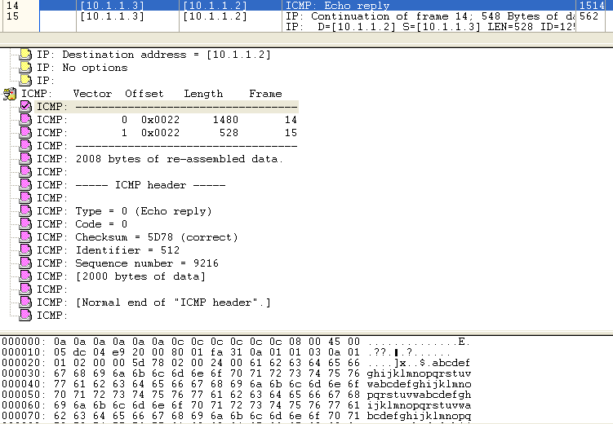
类型：0（响应报文）
代码：0
校验和：5D78
标识符：512
序号：9216
ICMP响应报文（数据报超时，通过tracert指令实现，原因为ttl归零）
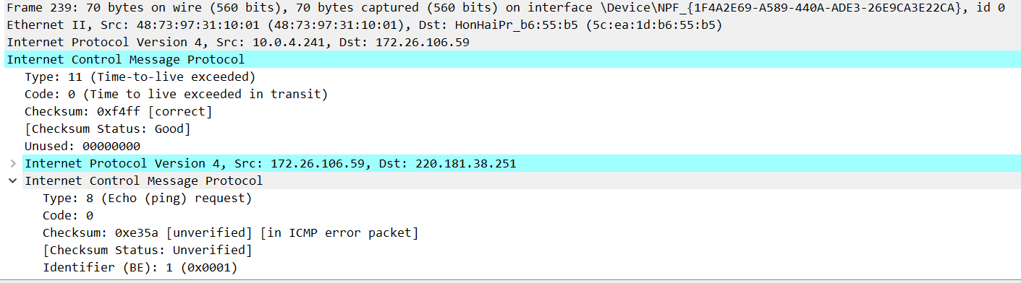
类型：11（数据报超时差错）
代码：0
校验和：e35aa
标识符：1
序号：5341

● 使用tracert命令，跟踪某台主机，使用wireshark捕获数据包，分析不同类型ICMP响应数据包格式（如type=8,type=0,type=11）。分析tracert工作原理。
tracert baidu.com,可以看见默认为最多30个站点，对每个站点会检测三次
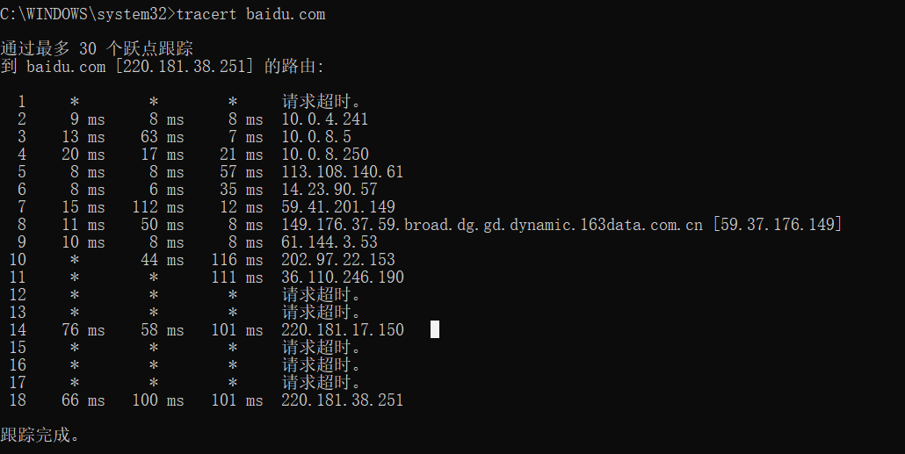
会发现其使用的其实就是Ping操作，只不过通过控制ttl的数目来实现追踪功能，
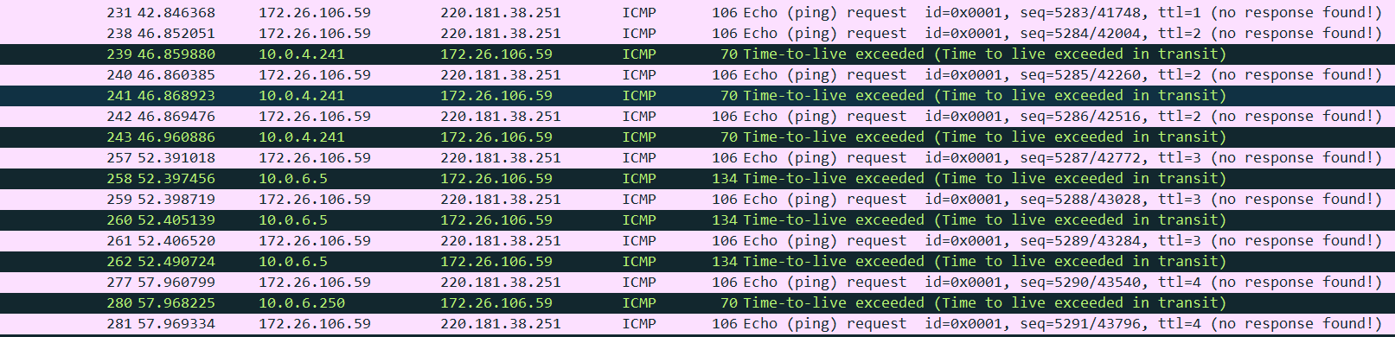具体实现方式为：
①向目标主机按顺序发送三次ttl为1的报文
②第一个路由在收到此报文后ttl变为0，因此会返回差错报文
③此时主机记录此路由的地址与返回报文所用时间
④然后主机再将ttl+1,记录下一条路由的地址与返回报文所用时间
⑤如此循环直至到达目标主机或ttl增至30
若未三次报文均未收到路由的差错报文，则会显示为请求超时。

【思考题】（分析原因并通过实验验证）
1、在ARP包分析实验过程中，为什么A有时能捕获ARP报文，有时却不能捕获ARP报文？
因为主机的会因定时清理、指令等原因清空ARP缓存表。在ARP缓存表中存在目标主机的情况下，主机知晓目标主机IP地址对应的MAC地址，故不需要发送ARP报文；而若ARP缓存表中不存在目标主机，则需要发送ARP报文来获取目标主机的MAC地址。因此在执行arp -d指令，或长时间未发送消息等情况下，ARP缓存表中都不存在目标主机的IP-MAC映射，主机需要先发送ARP报文来获取这一信息；而在连续发信的情况下，由于目标主机已经被写入了ARP缓存表，因此后续报文都不需要再发送ARP报文了。
2、为什么运行ping 127.0.0.1时，不能捕获到ICMP报文？如果运行ping 本机IP地址能收到报文吗？ 为什么？
因为127.0.0.1默认为本机IP，发送给本机的IP报文不会经过网卡，因此无法被捕获。
Ping 本机的IP地址同样无法收到报文，它与ping 127.0.0.1是相同的，数据包只会在主机内部传输，此指令的目的是为了验证主机的连通性。

3、在ping 的过程中，返回信息“Request timed out” 和“Destination Host Unreachable”分别是由哪些情况引起的？
Request timed out即未收到ICMP响应报文，可能由两种方式引起，一是发送的ICMP报文未及时到达目的主机，二是目的主机的发送的响应报文未及时到达本机；而Destination Host Unreachable则是主机收到了ICMP差错报文，即当路由器发送的数据报不能发送到指定目的地时，或者说当路由器不能够给数据报找到路由或主机不能够交付数据报时，就丢弃这个数据报，然后向发送数据报的源主机设备发回一个终点不可达数据报文
4、请通过实验验证：
主机如果不设置“网关”，同一网段内的主机可以相互通信。用ping命令测试，用嗅探器测试可以捕获8个ICMP数据包，2个ARP数据包。不同网段的主机不能通信，用PING命令测试，会显示“ Destination Host Unreachable”，因为没有指明网关，无法发送出去，因此显示“目的主机不可达”，用嗅探器捕获不到任何信息。
无网关，同一网段：
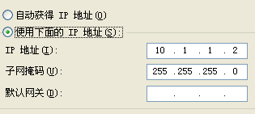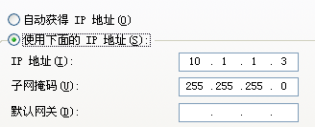
8个ICMP数据包，2个ARP数据包
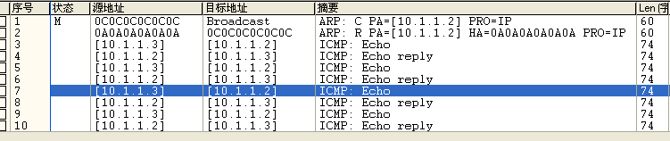
无网关，两个网段：
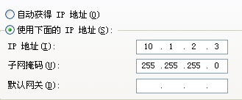
无法通信，Destination Host Unreachable，未捕获到ICMP报文
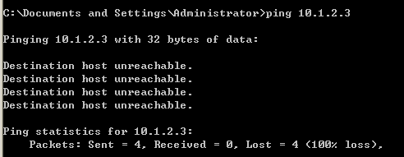
主机如果设置“网关”，同一网段的主机通信不通过网关转发，用ping命令测试，用嗅探器可以捕获所有测试数据包，能看到对方主机的MAC地址。不同网段的主机之间通信需要网关转发，用ping命令测试，能看到网关的MAC地址（包括能通信或不能通信）。
有网关，同一网段：
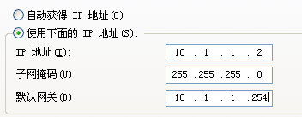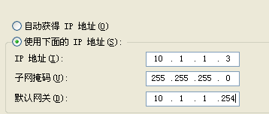
通信结果与无网关无异
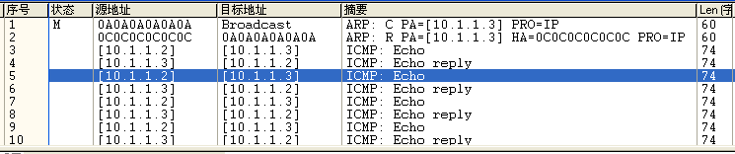
有网关，不同网段
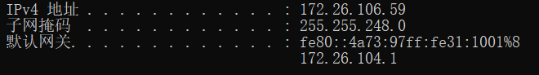
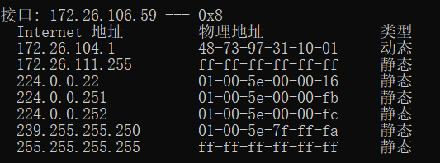
MAC帧的物理地址为网关的物理地址
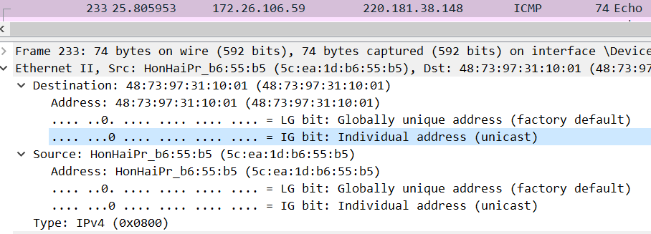
5、通过下面实验理解网关
假设主机A的IP地址为10.2.2.2/23，主机B的IP地址为10.2.3.3/23，两台主机均不设置网关，用ping命令测试两主机的连通性，用ARP命令查看物理地址。对结果进行分析。
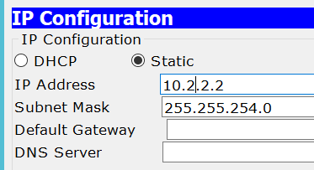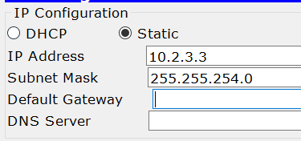
可以看见arp缓存表中只存在主机B的arp映射
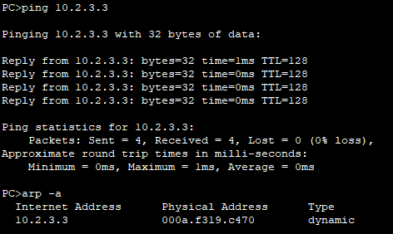
假设主机A的IP地址为10.2.2.2/24，主机B的IP地址为10.2.3.3/23，两主机不设置网关，分别在主机A和主机B上用ping测试与对方的连通性，用ARP查看物理地址。对测试结果进行分析。
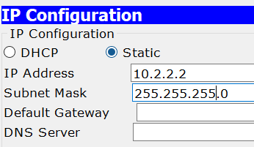
此时两主机在不同网段上，无法连通，无法获取对方的ARP映射
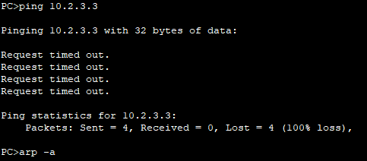
针对上述情况，分别将主机的网关设置为本机地址，观察测试结果，并分析原因。
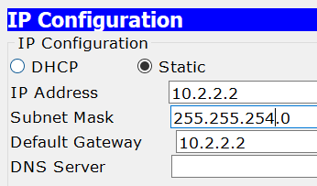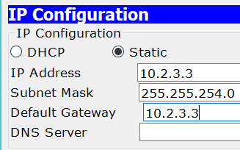
结果与无网关时无异，因为同一网段的通信并不需要通过网关进行路由转发
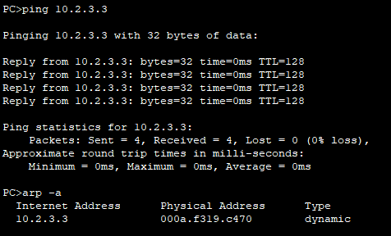

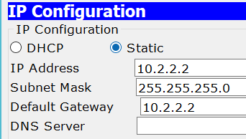
结果仍与无网关无异，因为本机并没有进行路由转发的功能，因此另一网段主机仍无法连通
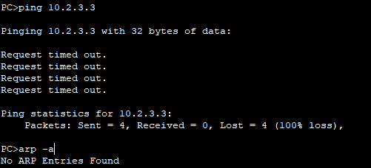
- 实验结果与分析
此次实验就MAC帧,ARP报文，IP报文与ICMP报文四个层面对数据链路层与网络层的协议进行解析。
MAC帧通过MAC地址来定位目的主机，因此若要进行路由转发则MAC帧的地址将会指向本网段的网关地址。
IP协议则通过IP地址来定位目的主机，IP报文的目的地址始终为目标主机的地址
ARP协议则介于这两者之间，提供了一种通过IP地址获取MAC地址的服务；
ICMP协议则是一种用途广泛的网络层协议，既能简单用于测试与目标主机的连通性，也能通过设置TTL来实现路由跟踪。
暨南大学本科实验报告专用纸(附页)

